TRƯỜNG ĐẠI HỌC SƯ PHẠM TP. HỒ CHÍ MINH

KHOA CÔNG NGHỆ THÔNG TIN

❄❄❄🕮❄❄❄

HOÀNG THỊ LAN ANH

42.01.104.201

BÁO CÁO NHẬP MÔN CÔNG NGHỆ PHẦN MỀM

ĐỀ TÀI: LẬP TRÌNH GAME VỚI THƯ VIỆN PYGAME CỦA PYTHON

TP. HỒ CHÍ MINH – NĂM 2019

TRƯỜNG ĐẠI HỌC SƯ PHẠM TP. HỒ CHÍ MINH

KHOA CÔNG NGHỆ THÔNG TIN



❄❄❄ ❄❄❄

HOÀNG THỊ LAN ANH

42.01.104.201

BÁO CÁO MÔN NHẬP MÔN CÔNG NGHỆ PHẦN MỀM

ĐỀ TÀI: LẬP TRÌNH GAME VỚI THƯ VIỆN PYGAME CỦA PYTHON

TP. HỒ CHÍ MINH – NĂM 2019

LỜI MỞ ĐẦU

Python được biết đến là loại ngôn ngữ lập trình mang tính thân thiện và gần gũi nhất. Đây là ngôn ngữ lập trình tương đối dễ sử dụng vì cú pháp khai báo không qua rườm rà như các loại ngôn ngữ lập trình khác. Python có cấu trúc dữ liệu mạnh mẽ, cách tiếp cận đơn giản, cách gõ lệnh linh hoạt làm cho nó trở thành ngôn ngữ lý tưởng để viết script và phát triển ứng dụng trong nhiều lĩnh vực ở hầu hết các nền tảng. Python cũng là một trong các ngôn ngữ lập trình quan trọng và chủ yếu nhất được sử dụng để nghiên cứu và phát triển các ứng dụng, sản phẩm của trí tuệ nhân tạo, machince learing.

Khi công nghệ phát triển như vũ bão, việc một lập trình viên phải luôn thay đổi tư duy và học hỏi thêm những ngôn ngữ lập trình khác là điều rất cần thiết. Chưa kể đến, Python lại là loại ngôn ngữ lập trình đang ngày càng được đánh giá cao và trỏ nên quan trọng trong thời kì mà trí tuế nhân tạo đang nắm tầm ảnh hưởng cực kì lớn đến con người và cũng là xu hướng phát triển của tương lai.

Nhận thấy những điều thiết yếu như vậy nên ở đề tài cuối kì này, tôi quyết định sẽ nghiên cứu về Python. Bằng việc vận dụng những lý thuyết mà tôi học hỏi được để hoàn thành một trò chơi đơn giản bằng thư viện sẵn có của Python, tôi cũng muốn gửi đi một thông điệp răng việc hoc Python không phải là điều quá khó khắn với bất kì ai.

MỤC LỤC

DANH SÁCH HÌNH ẢNH, BIỂU ĐỒ

# MỞ ĐẦU

Trong thời gian nghiên cứu, tìm tòi và học hỏi những lý thuyết cần thiết để phục vụ cho việc hoàn thành đồ án cuối kì môn học này, tôi nhận ra Python có cách viết lệnh rất linh động và dễ sử dụng. Nó có cá thư viện được xây dựng sẵn giúp rút ngắn đáng kể thời gian suy nghĩ thuật toán và viết code.

Trong phạm vi của đồ án, tôi xin giới thiệu đến một thư viện rất mạnh mẽ cho những ai đang có ý định làm game bằng ngôn ngữ Python đó là thư viện Pygame.

Sau khi dành thời gian dể tìm hiểu, cuối cùng tôi cũng đã sử dụng được thư viện này một cách khá dễ dàng. Việc sử dụng Pygame sẽ có nhiều linh hoạt hơn khi muốn xử lý phần đồ họa, âm thanh so với việc sử dụng thư viện Turtle Ở những chương tiếp theo tôi sẽ hướng dẫn và giải thích ý nghĩa của những hàm mà Pygame hỗ trợ để các bạn có thể thấy được việc làm được một game nho nhỏ là không phải quá khó khi bạn dùng Python.

# GIỚI THIỆU VỀ PYGAME

Để có thể sử dụng được Pygame, nếu như trong IDE chưa có thì phải làm theo các bước sau để install được pygame vào python:

Bước 1: Download phiên bản pygame tương ứng với python hiện bạn đang cài đặt trên trang www.lfd.uci.edu.com

Bước 2: Mở folder nơi bạn install python

Bước 3: Mở script folder

Bước 4: Nhập cmd trong địa chỉ bar có thể dùng CTRL + Chuột phải, nó sẽ mở một command prompt window trong khu vực này

Bước 5: Nhập pip install pygame và địa chỉ rồi nhấn enter

Bước 6: Viết chương trình bạn muốn thôi.

Nếu vẫn cảm thấy khó hiểu tôi có thể chỉ cho bạn một đường link hướng dẫn chi tiết hơn tại đây <https://www.youtube.com/watch?v=G45nFVj_bRo>

Sau khi đã install được pygame việc tiếp theo là phải khai báo pygame trong chương trình với câu lệnh: import pygame hoặc from pygame import *

Bạn có thể xem các project mẫu trên trang chủ của pygame là pygame.org để tham khảo cách viết nếu cảm thấy các hàm khó hiểu. Trong phần DOCS của pygame.com bạn cũng có thể tìm thấy tài liệu hướng dẫn và giải thích các hàm trong pygame.

Để dễ hiểu ở đây tôi sẽ giải thích cách dùng một số hàm phổ biến trong pygame như:

* pygame.color() : dùng cho các đối tượng về màu sắc, có cách khai báo giá trị màu như sau:

+ pygame.color (r, g, b): r, g, b lần lượt là một giá trị kiểu int tương ứng với mã màu đó

+ pygame.color(color_value): ví dụ tôi có khai báo color_value = (255, 255, 0)

thì pygame.color(color_value) cũng giống như khi tôi khai báo pygame.color(255, 255, 0)

* pygame.display: Khai báo hiển thị một đối tượng có các hàm phổ biến như:

+ pygame.display.set_mode(): Khai báo khởi tạo màn hình, có thể thiết lập kích thước của màn hình tùy ý ví dụ: pygame.display.set_mode(300,200) tức là màn hình có chiều rộng 300, chiều cao 200

+ pygame.display.set_caption: thiết lập lại caption cho cửa sổ windown hiện tại. Mặc định khi chạy chuong trình cửa sổ sẽ có caption là Pygame khi tôi muốn thay đổi caption thành “My game” thì sẽ viết câu lệnh là :

pygame.display.set_caption (“My game”)

+ pygame.display.update(): cập nhật lại các phần của màn hình cho phần mềm hiển thị

+ pygame.display.info(): Tạo một đôi tượng thông tin hiển thị video

+ pygame.display.icon(): Tạo một đối tượng icon cho cửa sổ hiện thị, mặc định cửa sổ khi chạy chương trình sẽ có icon là hình con rắn để thay đổi icon tôi sẽ viết câu lệnh pygame.display.icon ( pygame.image.load(‘đường dẫn/tên file ảnh’), (tọa độ x, tọa độ y)) trong đó lệnh pygame.image.load dùng để tải mộ ảnh lên.

+ pygame.display.get_active: Trả về giá trị True khi màn hình đang hoạt động trên màn hình

* pygame.draw: vẽ các đối tượng là Shapes

+ pygame.draw.rect(): vẽ một hình chữ nhật, cú pháp là pygame.draw(surface, color, rect)

+ pygame.draw.polygon(): Vẽ một hình đa giác, cú pháp

pygame.draw.polygon( surface, color, rect)

+ pygame.draw.circle(): Vẽ một hình tròn cú pháp là :

pygame.draw.circle(surface, color, center, radius)

+ pygame.draw.elipse(): vẽ một hình elip cú pháp giống như vẽ hình chữ nhật

* pygame.event: pygame module để tương tác với các sự kiện và hàng đợi

+ pygame.event.get(): Lấy các sự kiện từ hàng đợi

+ pygame.event.wait(): Chờ một sự kiện duy nhất ở hàng đợi

* pygame.mixer: pygame module để tải và phát âm thanh

+ pygame.mixer.quit(): hủy thiết lập mixer

+ pygame.mixer.stop(): ngừng phát tất cả các kênh âm thanh

+ pygame.mixer.pause(): tạm ngưng phát các âm thanh

+ pygame.mixer.play(): Phát âm thanh

+ pygame.mixer.Sound(): Tạo mới một âm thanh từ một file hoặc một đối tượng đệm

* pygame.mouse: pygame module để làm việc với chuột

+ pygame.mouse.get_pressed(): lấy trạng thai của những button chuột

+ pygame.mouse.get_pos(): Lấy vị trí con trỏ chuột

+ pygame.mouse.set_pos(): đặt vị trí con trỏ chuột

* pygame.time: pygame module để giám sát thời gian

+ pygame.time.Clock(): Tạo một đối tượng giúp theo dõi thời gian

+ pygame.time.delay(): tạm dừng chương trình trong một khoảng thời gian

+ pygame.time.wait(): Tạm ngưng chương trình trong một khoảng thời gian

# DEMO PHẦN MỀM

1. Màn hình bắt đầu

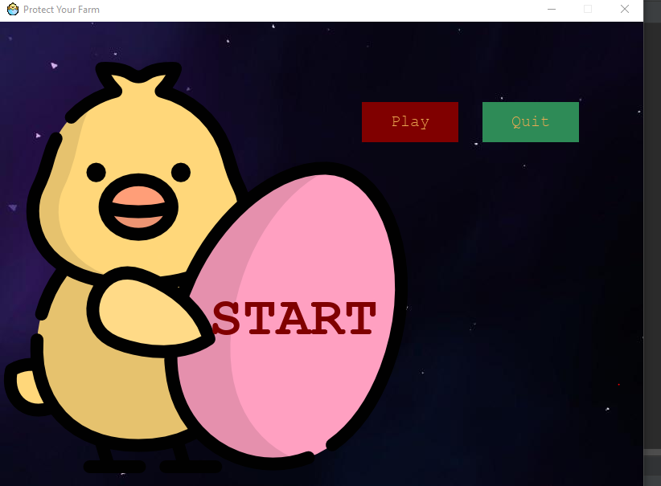

***Hình 1: Màn hình khởi động của game***

Nút Play để bắt đầu chơi game, và nút Quit để thoát chương trình

1. Màn hình chính để chơi game

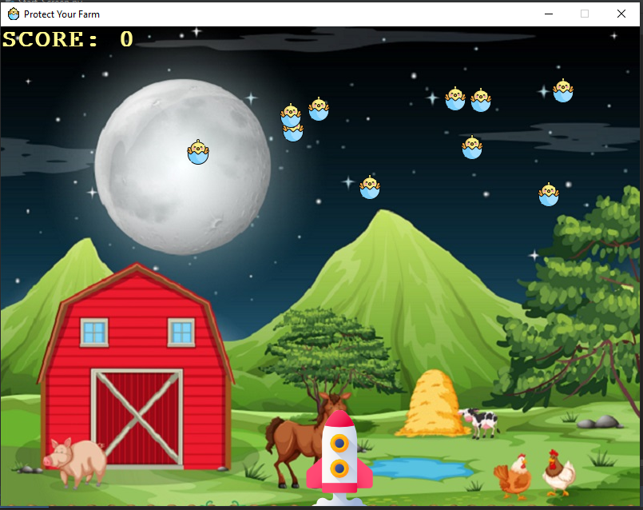

***Hình 2: Màn hình chơi game***

1. Màn hình tạm dừng trò chơi

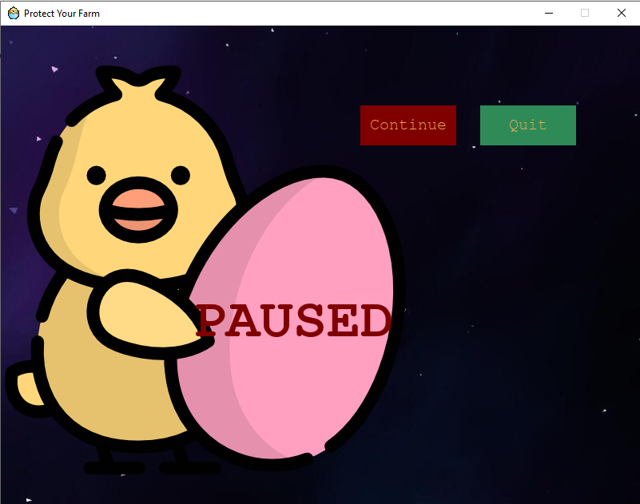

***Hình 3: Màn hình tạm dừng trò chơi***

Các nút Continue: để tiếp tục trò chơi

Nút Quit: thoát game

1. Màn hình khi người chơi thua cuộc

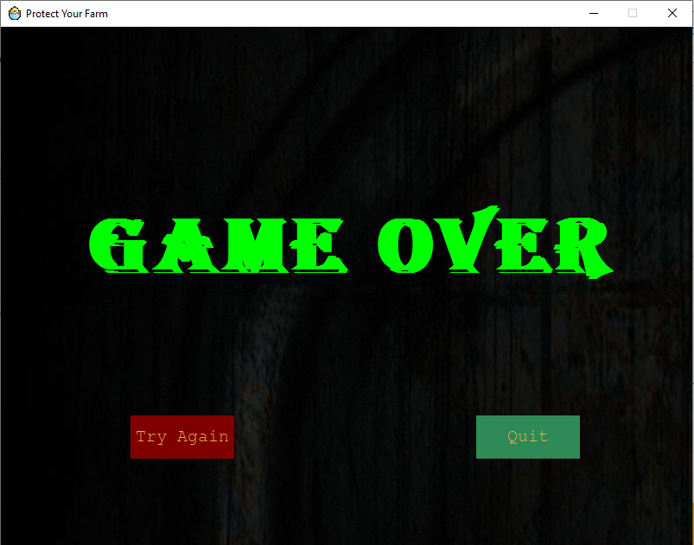

***Hình 4: Màn hình Game Over***

Các nút Try Again: để chơi lại game

Nút Quit để thoát Game

1. Màn hình khi người chơi chiến thắng

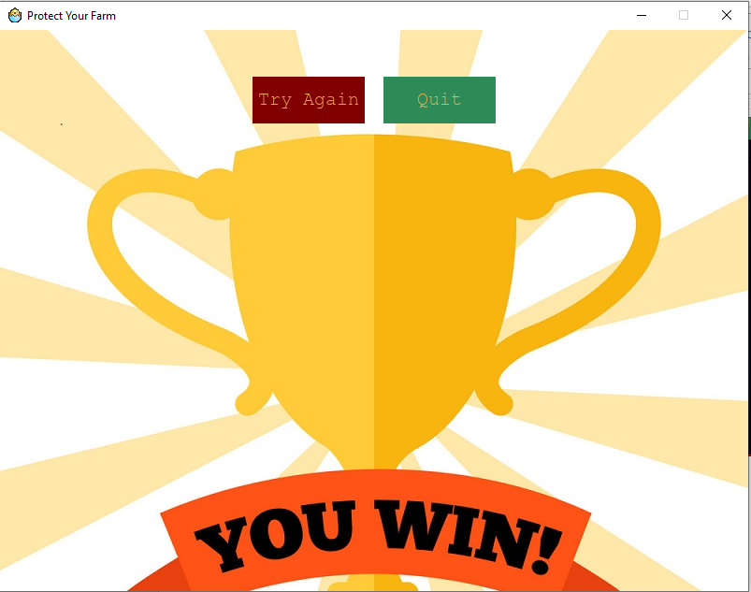

***Hình 5: Màn hình thắng Game***

Các nút Try Again: để chơi lại game

Nút Quít để thoát game